## 需求说明

第一期需求已经制作了《院后照护城市清单》以及《重疾绿通医院清单》两个H5页面，

此次需把《院前120救护车费用承担服务》以及《住院垫付》制作为H5形式，并将本次制作的2个页面和上次制作的2个页面整合到集成页，并提供集成页二维码。

上期需求UI地址：<https://share.weiyun.com/5Q7W2wE>

路径：l临时项目/l列表（院后照护&重疾）

上次提供的二维码：



## 页面

院前120救护车费用承担服务清单，住院垫付清单

均可通过页面上方的下拉菜单以及输入框对内容进行筛选（与上期功能相同）。

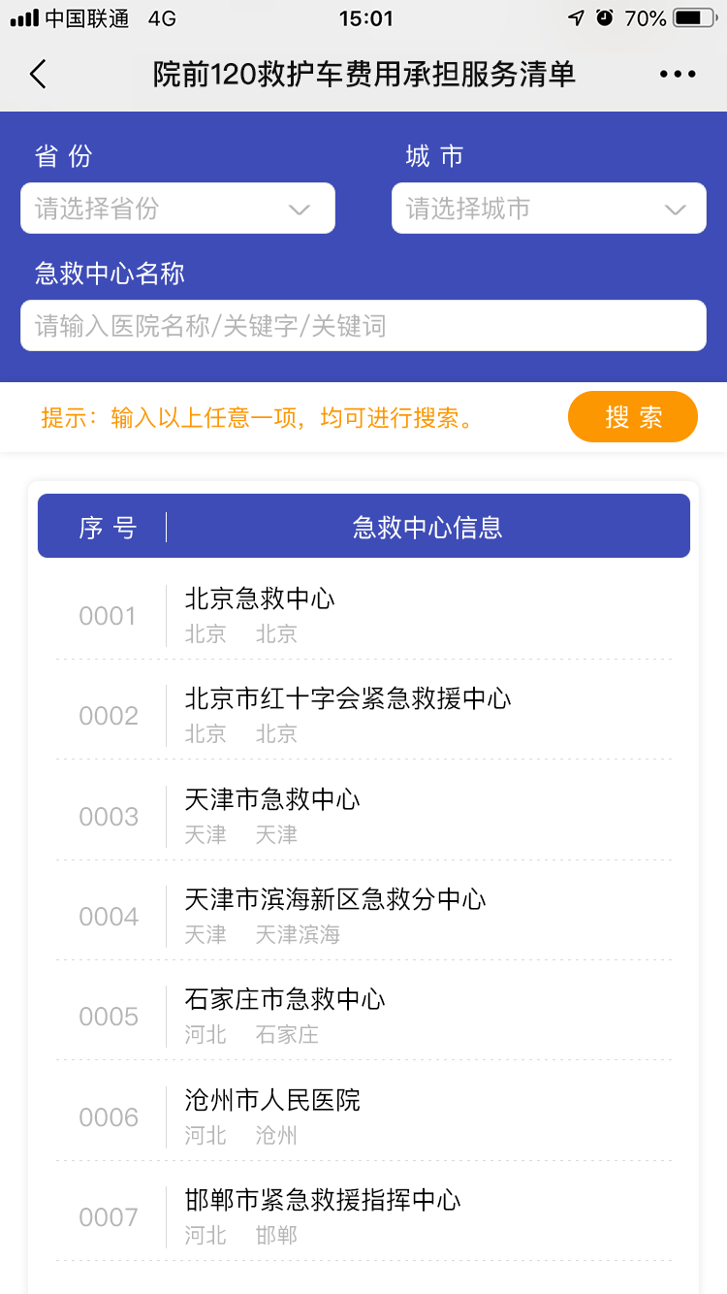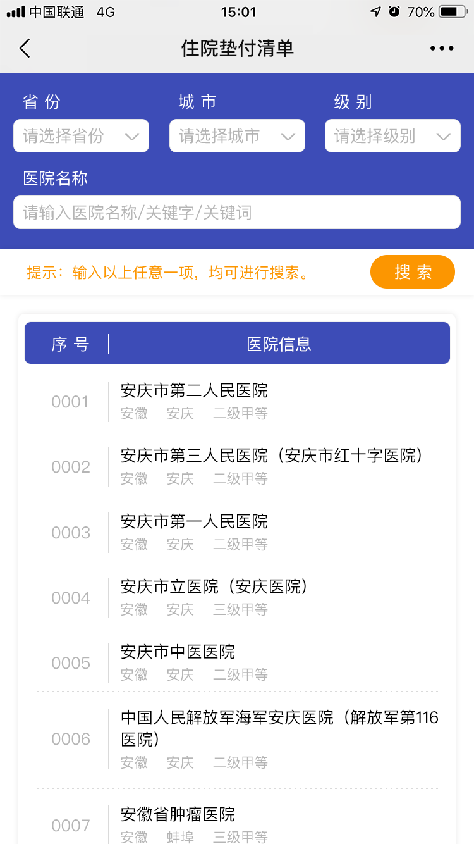

### 集成页

